# TRƯỜNG THCS PHẠM HỮU LẦU TỔ: SỬ - ĐỊA – GDCD

**MÔN: LỊCH SỬ - ĐỊA LÍ 6**

**HƯỚNG DẪN HỌC SINH TỰ HỌC LỊCH SỬ VÀ ĐỊA LÍ 6 (TUẦN 4) PHẦN LỊCH SỬ**

**BÀI 4: XÃ HỘI NGUYÊN THỦY**

**HOẠT ĐỘNG 1: HỌC SINH ĐỌC VÀ TÌM HIỂU CÁC THÔNG TIN SAU (ĐƯỢC TRÍCH TỪ SGK LỊCH SỬ VÀ ĐỊA LÍ 6 TRANG 21 ĐẾN 26**

# HOẠT ĐỘNG 2. KHÁM PHÁ KIẾN THỨC

**Dựa vào thông tin SGK các em hãy hoàn thành những nội dung sau:**

1. **CÁC GIAI ĐOẠN TIẾN TRIỂN CỦA XÃ HỘI NGUYÊN THỦY.**

+ Xã hội nguyên thủy tiến triển qua 3 giai đoạn:

+ Bầy người nguyên thủy: Gồm ………………….. sống cùng nhau. Có sự ………… ………………..

lao động giữa nam và nữ.

+ Thị tộc: Gồm các gia đình có sinh sống cùng nhau. Đứng đầu là tộc

trưởng.

+ Bộ lạc: Gồm các sống trên cùng 1 địa bàn. Đứng đầu là tù trưởng.

* Đặc điểm căn bản trong quan hệ của con người với nhau thời kì nguyên thủy: con người ăn chung, ở chung và giúp đỡ lẫn nhau.

# ĐỜI SỐNG VẬT CHẤT CỦA NGƯỜI NGUYÊN THỦY

* 1. **Lao động và công cụ lao động**
* Ban đầu, người tối cổ chỉ biết cầm ....................... trên tay; về sau họ biết ghè đá tạo thành

.................................., tạo ra để sưởi ẩm và nướng thức ăn.

* Người tinh khôn biết làm công cụ, làm cung tên nên nguồn thức ăn phong phú hơn.
  1. 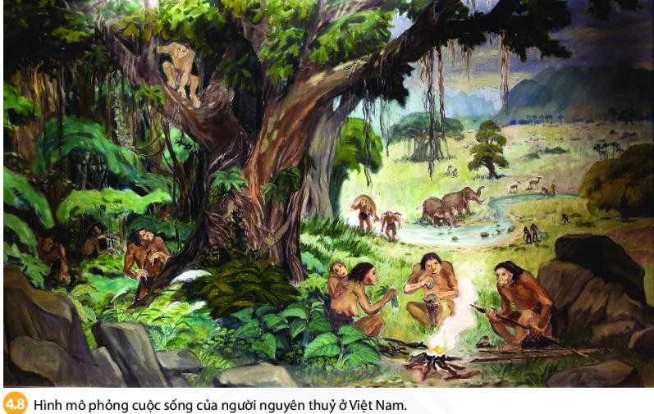**Từ hái lượm, săn bắt đến trồng trọt chăn nuôi**

- Ban đầu, người nguyên thuỷ chủ yếu là .......................................... Về sau, họ biết và

............................., định cư.

* Người nguyên thuỷ ở Việt Nam biết làm từ thời văn hoá Hoà Bình (10.000 năm); sau đó

định cư ở nhiều nơi như Cái Bèo, Hạ Long, Bàu Tró…

# ĐỜI SỐNG TINH THẦN CỦA NGƯỜI NGUYÊN THỦY.

* Người nguyên thuỷ chôn theo ................... và cùng với người chết.
* Họ biết vẽ trên các vách hang động.

# LUYỆN TẬP VÀ VẬN DỤNG.

Câu 1: Em hãy nêu sự tiến triển về công cụ lao động, cách thức lao động của người nguyên thuỷ

* Hoàn thành bảng sau:

|  |  |  |
| --- | --- | --- |
| Nội dung | Người tối cổ | Người tinh khôn |
| Đặc điểm cơ thể |  |  |
| Công cụ và phương thức lao động |  |  |
| Tổ chức xã hội |  |  |

Câu 2: Theo em, lao động có vai trò như thế nào đối với bản thân, gia đình và xã hội ngày nay?

Câu 3: Vân dụng kiến thức trong bài học, em hãy sắp xắp các

bức vẽ minh họa đời sống lao động của người nguyên thuỷ bên dưới theo hai chủ đề:

Chủ đề 1 - Cách thức lao động của Người tối cổ. Chủ đề 2 - Cách thức lao động của Người tinh khôn

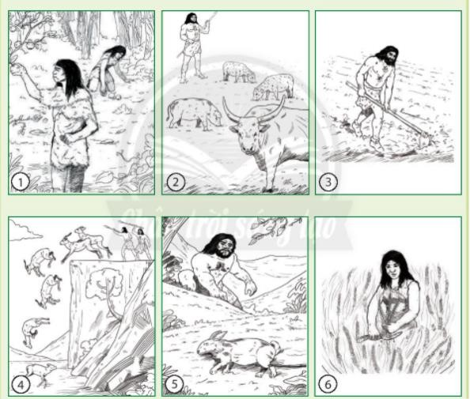

**\*GHI CHÚ:**

* Học sinh làm bài tập vào phiếu in, hoặc sách bài tập (nếu có).
* Không có phiếu in, sách bài tập thì chỉ cần ghi đáp án (câu trả lời), không cần ghi lại câu hỏi (đề).
* Sau bài học, các em có các câu hỏi thắc mắc hay khó khăn khi thực hiện các nhiệm vụ học tập thì các em điền vào mẫu sau

***Theo mẫu sau:***

Trường:

Lớp:

Họ tên học sinh:

|  |  |  |
| --- | --- | --- |
| **Môn học** | **Nội dung học tập** | **Câu hỏi của học sinh** |
| Lịch sử 6 | Mục I: …. | 1. |
|  |  | 2. |
|  |  | 3. |
|  | Mục II: …. | 1. |
|  | 2. |
|  | 3. |

# *GHI CHÚ:

- Học sinh làm bài vào vở, ghi rõ theo thứ tự bài

- Mọi thắc mắc về bài học, học sinh liên hệ giáo viên phụ trách bộ môn Lịch sử -Địa lý 6:

+ Cô Nguyễn Thị Gấm ĐT: 0982442846

+ Cô Phùng Thị Thu Huyền ĐT: 0916084028

+ Thầy Dương Khắc Sinh Nhựt ĐT: 0783227490

+ Thầy Phạm Hữu Duy Thương ĐT: 0906633751

**PHẦN ĐỊA LÝ :**

**PHIẾU HƯỚNG DẪN HỌC SINH TỰ HỌC**

**(Đối với học sinh không thể học tập trực tuyến) MÔN: ĐỊA LÝ 6 - TUẦN: 4, 5**

|  |  |
| --- | --- |
| **NỘI DUNG** | **GHI CHÚ** |
| **Tên bài học/ chủ đề - Khối lớp** | **BÀI 2: KÍ HIỆU VÀ CHÚ GIẢI**  **TRÊN MỘT SỐ BẢN ĐỒ THÔNG DỤNG** |
| **Hoạt động 1**: ***Đọc tài liệu và thực hiện các yêu cầu.*** | Em chuẩn bị có một chuyên du lịch cùng các bạn, em hãy liệt kê một số đồ dùng quan trọng cần chuẩn bị để không bị quên nhé.  - Tại sao cần phải có bản đồ và kĩ năng đọc bản đồ?  **I Kí hiệu và chú giải bản đồ.**  - Dựa vào hình 2.1 SGK trang 117, em hãy cho biết các kí hiệu a,b,c,d tương ứng với nội dung các hình nào (1,2,3,4)?  **-** Dựa vào thông tin mục 1, hình 2.1, em hãy cho biết:  + Kí hiệu bản đồ là gì?  + Ý nghĩa của kí hiệu bản đồ?  + Để biết nội dung, ý nghĩa của các kí hiệu, khi đọc bản đồ chúng ta sẽ chú ý phần nào cảu bản đồ?  *Dựa vào hình 2.2 SGK trang 118, đọc bản đồ địa hình và sự phân bố một số mỏ sắt, mỏ than trên thế giới.   * Nêu tên nội dung và lãnh thổ được thể hiện trên bản đồ? * Nêu tỉ lệ bản đồ?   Kể tên ít nhất 3 kí hiệu trong bảng chú giải và cho biết các kí hiệu đó thể hiện các đối tượng địa lí nào trên bản đồ?  *Dựa vào hình 2.2 SGK trang 118, đọc bản đồ hành chính thành phố Hà Nội (Việt Nam)   * Nêu tên nội dung và lãnh thổ được thể hiện trên bản đồ? * Nêu tỉ lệ bản đồ?   Kể tên ít nhất 3 kí hiệu trong bảng chú giải và cho biết các kí hiệu đó thể hiện các đối tượng địa lí nào trên bản đồ?  **- Kí hiệu bản đồ là phương tiện dùng để thể hiện toàn bộ, hay một phần của các sự vật và hiện tượng Địa lí.**  **+ Ý nghĩa cảu kí hiệu bản đồ: Giúp người đọc phân biệt được sự khác nhau, của các thông tin thể hiện trên bản đồ.**  **- Bảng chú giải của bản đồ giúp chúng ta hiểu nội dung và ý**  **nghĩa của các kí hiệu được sử dụng trên bản đồ.**  **II. Các loại kí hiệu trên bản đồ**  Dựa vào kiến thức mục II, em hãy cho biết có những dạng kí hiệu nào? Cho ví dụ?  Dựa vào kiến thức mục II, hình 2.2, 2.3 để hoàn thiện nội dung  phiếu học tập sau: |

|  |  |  |  |  |  |
| --- | --- | --- | --- | --- | --- |
|  |  | **TT** | **Các dạng kí**  **hiệu** | **Liệt kê các kí hiệu có trên hình 2.2 và**  **2.3** |  |
| 1 | Kí hiệu tượng  hình |  |  |
| 2 | Kí hiệu hình  học |  |  |
| 3 | Màu sắc, nét  chải |  |  |
| * **Có 3 loại kí hiệu: Điểm, đường, diện tích** * **Có 3 dạng kí hiệu: Tượng hình, hình học, màu sắc và nétchải** | | | | |
| **Hoạt động 2**: ***Kiểm tra, đánh giá quá trình tự học.*** | * Dựa vào hình 2.2 và hình 2.3 em hãy:  Xác định vị trí và độ cao của đỉnh núi E-vơ-rét (Everest), vị trí và độ sâu của vực biển Ma-ri-a-na (Mariana)   * Tìm dãy núi Rốc-ki (Rocky) * Hãy xác định vị trí của sân bay Nội Bài   * Tìm hiểu thêm về bản đồ hành chính Việt Nam qua các thời kì và so sánh và so sánh sự thay đổi số lượng các đơn vị hành chính cấp tỉnh? | | | | |

**Học sinh ghi chép lại các câu hỏi thắc mắc, các trở ngại của học sinh khi thực hiện các nhiệm vụ học tập.**

Trường:

Lớp:

Họ tên học sinh

|  |  |  |
| --- | --- | --- |
| **Môn học** | **Nội dung học tập** | **Câu hỏi của học sinh** |
| Địa 6 | Tiết …..  Mục ….. | 1.  2.  3. |

# *GHI CHÚ:

- Học sinh làm bài vào vở, ghi rõ theo thứ tự bài

- Mọi thắc mắc về bài học, học sinh liên hệ giáo viên phụ trách bộ môn Lịch sử -Địa lý 6:

+ Cô Nguyễn Thị Gấm ĐT: 0982442846

+ Cô Phùng Thị Thu Huyền ĐT: 0916084028

+ Thầy Dương Khắc Sinh Nhựt ĐT: 0783227490

+ Thầy Phạm Hữu Duy Thương ĐT: 0906633751